Presseinformation

Im eisigen Winter von Kanada: LB 30 unplugged

⸺

Calgary hat ein klares Ziel: Treibhausgase zu reduzieren. Teil der Klimastrategie ist die Verwendung emissionsfreier Technologieinnovationen. Mit dem ersten batteriebetriebenen Unplugged-Modell auf kanadischem Boden wird diese Strategie auch bei Bauprojekten konsequent verfolgt. Beim Bau einer neuen Fußgängerüberführung stellten Auftragnehmer Graham und Subunternehmer für den Spezialtiefbau Ki International Ltd. das Bohrgerät LB 30 unplugged mit schwierigen Bohrungen und Temperaturen bis minus 36 Grad bewusst auf die harte Probe.

Nenzing (Österreich), 14. Mai 2024 – „Wir sahen im LB 30 unplugged eine Chance, etwas Gutes für unsere Gesellschaft zu tun,“ erklärt Gordon Williamson, Eigentümer von Ki International Ltd. „Baumaschinen mit Elektroantrieb müssen in Kanada eine Zukunft haben, um unsere Wirtschaft in Richtung Nachhaltigkeit zu entwickeln.“

Die Baustelle, auf der das Gerät eingesetzt wird, befindet sich in einem belebten Bereich im Nordwesten von Calgary, Alberta. Hier gibt es wichtige Zentren, darunter das Foothills Medical Center, das Calgary Cancer Center und das UXBorough-Projekt. Die neue Fußgängerüberführung erleichtert der Bevölkerung den Zugang und fördert das Wachstum in diesem Gebiet.

Ki International Ltd. erstellt mit dem Bohrgerät von Liebherr im Kellyverfahren 22 Ortbetonpfähle für die Überführung. Die größten davon haben einen Durchmesser von 1.000 mm und sind 18 m tief. Schlamm, Wasser, Sand und Schlick machen den Boden sehr weich, weshalb über die ganze Bohrtiefe verrohrt gearbeitet werden muss.

„Wir wollten eine schwierige Aufgabe“

Die größte Herausforderung für die Arbeiten war der kalte kanadische Winter. Die Temperaturen fielen bis minus 36 Grad. Bei Wind fühlten sich diese sogar noch eisiger an. Die Arbeiten mussten trotzdem bereits im Januar begonnen werden. „Was die Leistung des Bohrgerätes betrifft, gab es aber keine Verzögerungen,“ freut sich Janelle Bekkering, Projektmanager bei Auftragnehmer Graham.

Die direkte Lage der Baustelle neben einem großen Krankenhaus macht einen Vorteil des LB 30 unplugged besonders deutlich: die geringen Lärmemissionen. Auch während des laufenden Baustellenbetriebs muss stets die Durchfahrt von Rettungsfahrzeugen sichergestellt werden. Durch den leisen Betrieb des Gerätes sind die Einsatzfahrzeuge deutlicher zu hören, was die Sicherheit sowohl für medizinisches Personal und Patienten als auch für das Baustellenpersonal wesentlich verbessert. Der geringe Lärmpegel wird vor allem in urbanen und dicht bebauten Regionen sehr geschätzt.

Auch Jason Lin, Projektleiter der Stadt Calgary, zeigt sich begeistert vom alternativen Antriebssystem des LB 30 unplugged: „Wir sind stolz darauf, dass diese emissionsfreie Technologie zum ersten Mal in Kanada eingesetzt wird. Zero Emission steht im Einklang mit unseren Richtlinien und unserer Klimastrategie. Die Nutzung solcher Maschinen wird uns dabei helfen, Treibhausgase zu reduzieren. Das ist sehr wichtig für uns.“

Gordon Williamson resümiert den ersten Einsatz des Bohrgerätes auf kanadischem Boden zufrieden: „Wir wollten eine schwierige Aufgabe. Eine, die die Maschine wirklich auf die Probe stellen würde. Wir haben bekommen, was wir wollten. Auf dieser Baustelle haben wir bewiesen, dass das LB 30 unplugged in der Lage ist, schwierige Bohrungen und extreme Witterungsbedingungen zu bewältigen.“

Film: <https://youtu.be/eSzN678kkRc?si=fIr5F_9KHwe1RX8d>

Über die Firmengruppe Liebherr – 75 years of moving forward

Die Firmengruppe Liebherr ist ein familiengeführtes Technologieunternehmen mit breit diversifiziertem Produktprogramm. Das Unternehmen zählt zu den größten Baumaschinenherstellern der Welt. Es bietet aber auch auf vielen anderen Gebieten hochwertige, nutzenorientierte Produkte und Dienstleistungen an. Die Firmengruppe umfasst heute über 150 Gesellschaften auf allen Kontinenten. Im Jahr 2023 beschäftigte sie mehr als 50.000 Mitarbeiterinnen und Mitarbeiter und erwirtschaftete einen konsolidierten Gesamtumsatz von über 14 Milliarden Euro. Gegründet wurde Liebherr von Hans Liebherr im Jahr 1949 im süddeutschen Kirchdorf an der Iller. Seither verfolgen die Mitarbeiterinnen und Mitarbeiter das Ziel, ihre Kunden mit anspruchsvollen Lösungen zu überzeugen und zum technologischen Fortschritt beizutragen. Unter dem Motto „75 years of moving forward“ feiert die Firmengruppe im Jahr 2024 ihr 75-jähriges Bestehen.

**Über Ki International Ltd.**

Ki International Ltd. ist ein in Alberta ansässiges Familienunternehmen, das seit 2006 im Westen Kanadas im Bereich Pfahlgründungen tätig ist. Dank seines Know-hows hat sich Ki International in den Bereichen zivile Infrastruktur, leichter Industriebau, Energiebau, Gewerbe- und Wohnungsbau sowie Ölfeldbau einen ausgezeichneten Ruf erworben. Das Unternehmen ist dafür bekannt, Projekte sicher, pünktlich, im Budget und mit einem hochwertigen Endprodukt abzuschließen. Im Rahmen seiner Geschäftspraktiken, seiner Unternehmenskultur und seines Einsatzes für ständige Verbesserung treibt Ki International innovative und nachhaltige Bautechnologien in Alberta voran.

Bilder

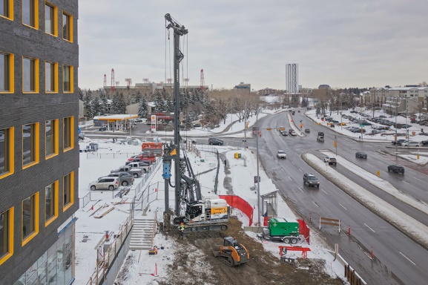

liebherr-lb 30 unplugged_1.jpg   
Das erste Unplugged-Gerät in Kanada bestand die eisige Premiere erfolgreich.

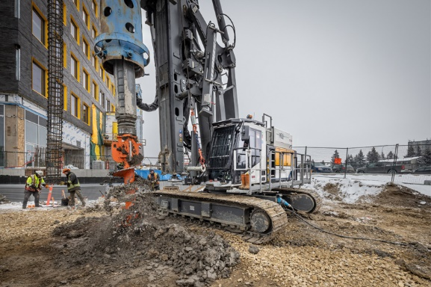

liebherr-lb 30 unplugged_2.jpg  
Das LB 30 unplugged erstellte mit Kellyausrüstung 22 Pfähle.

Kontakt Liebherr

Gregor Grießer  
Strategisches Marketing und Kommunikation  
E-Mail: [gregor.griesser@liebherr.com](mailto:gregor.griesser@liebherr.com)

Wolfgang Pfister  
Leiter Strategisches Marketing und Kommunikation  
Tel.: +43 50809 41-444  
E-Mail: [wolfgang.pfister@liebherr.com](mailto:wolfgang.pfister@liebherr.com)

Kontakt Ki International Ltd.

Alex Williamson  
Business Manager  
403-912-6008   
E-Mail: [alex.w@kiinternational.ca](mailto:alex.w@kiinternational.ca)

Veröffentlicht von

Liebherr-Werk Nenzing GmbH  
Nenzing/Österreich  
[www.liebherr.com](http://www.liebherr.com)